Эксперимент (фронтальный) из опыта работы с детьми средней группы с ТНР (заикание)
Тема: «Удивительная вода»
Цель: познакомить детей с основными свойствами воды.
Задачи: познакомить детей со свойствами воды: прозрачность; вода – это жидкость, безвкусная, не имеет запаха. Развивать познавательную активность детей в процессе экспериментирования. Развивать умения анализировать, сравнивать, обобщать, делать простейшие умозаключения, выводы. Воспитывать умение работать в группе, договариваться, учитывать мнение партнёра.
Материалы для каждого ребёнка: прозрачные пластиковые стаканы с пресной водой, полоскательницы с питьевой водой, цветные полоски бумаги, мелкая игрушка, гуашь, кисточка.
Ход эксперимента.
Ребята. сегодня мы будем с вами работать в лаборатории, проводить опыты. А с чем, мы сейчас узнаем. Закройте глаза и послушайте…Что это шумит? (звучит шум воды) Правильно, вода. В ходе эксперимента мы узнаем о свойствах воды. Но прежде, чем мы приступим к опытам, я вам расскажу правила безопасности в лаборатории. Нужно чётко выполнять мои инструкции, слушать внимательно и запоминать. Берем только те предметы, которые я назову. Ребята, послушайте: хлеб кладём в тарелку, сахар насыпаем в чай, а воду наливаем? Почему так говорят? Как проверить?
Предположения детей.
Воспитатель: - Перед вами 2 стакана :1 -с водой, другой –пустой. Переливаем воду из 1 стакана в другой. Что происходит? Почему?
Вывод детей: - Вода льется. Она жидкая.
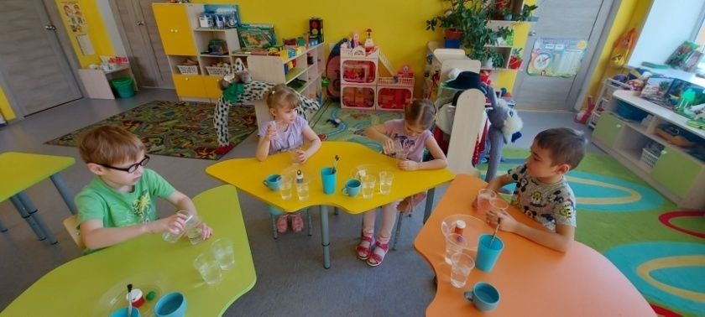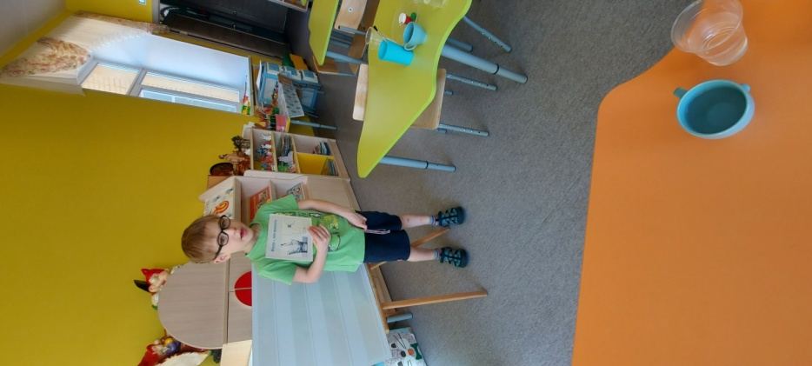
Воспитатель: - Знаете ли вы вкус соли, сахара, лимона, лука? Вам хорошо знаком вкус яблок, груш, лимона, а воды? ( Предположения детей)
Попробуйте воду в стакане на вкус. Можно ли назвать воду соленой, горькой, сладкой, кислой? Ни один из знакомых вкусов нельзя отнести к воде. Ответы детей.
Вывод: - Вода не имеет вкуса.

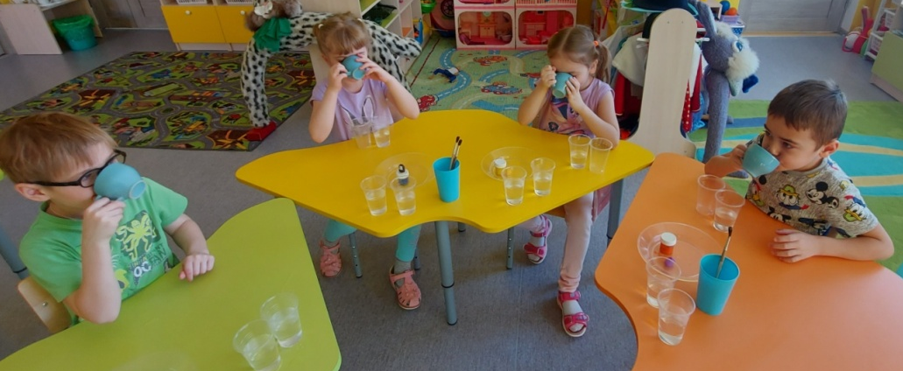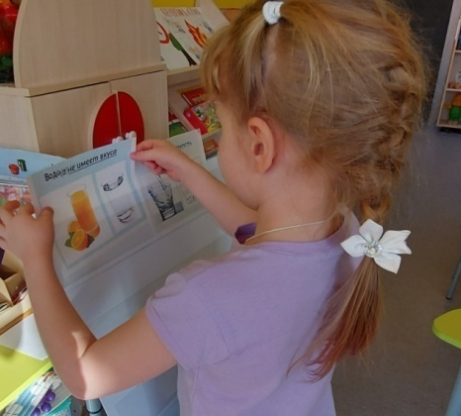
Воспитатель: - Когда мама печет пирожки и булочки, аппетитный запах вы почувствуете за дверями квартиры. Тонкий аромат издают цветы, духи. Как же проверить, чем пахнет вода? ( Предположения детей). Нужно понюхать воду.
Вывод: - Вода не имеет запаха.
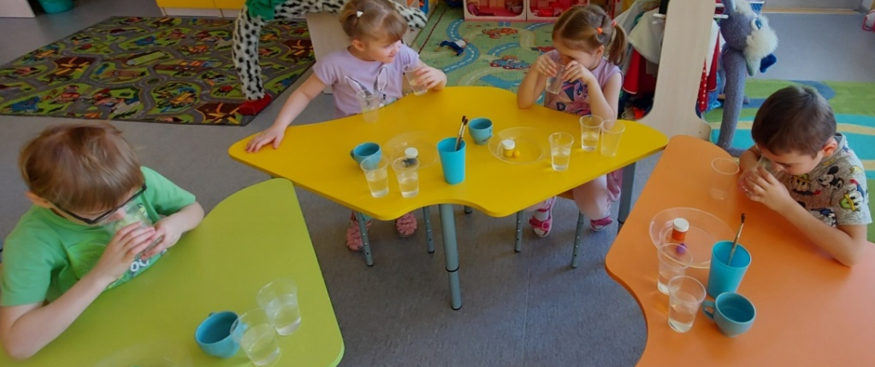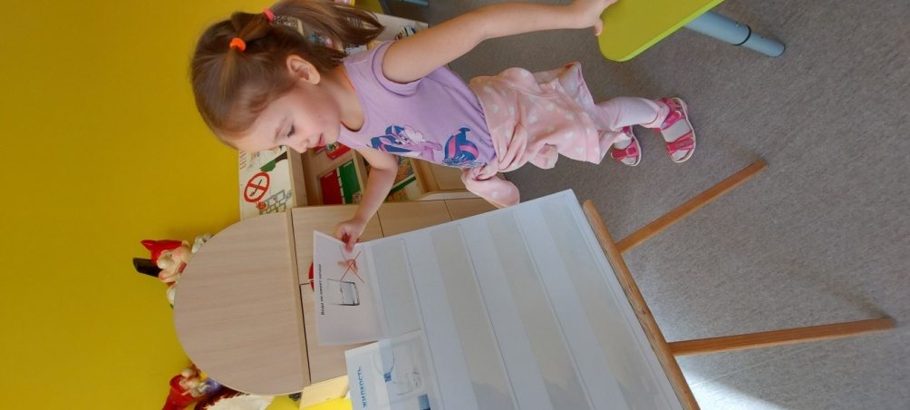
Как вы думаете, какого цвета вода? Как узнаем?
На столе у вас лежат полоски бумаги, с их помощью мы определим цвет воды и цвет каждой полоски. Можно ли сказать, что вода совпадает с одним из их цветов? (нет). Какого же цвета вода? (Бесцветная, прозрачная) Подумайте, как можно проверить прозрачность воды? (Посмотрите через стакан с водой на что-нибудь: на рисунок, на соседа, опустить что-то в воду)
Вывод: - Вода прозрачная.
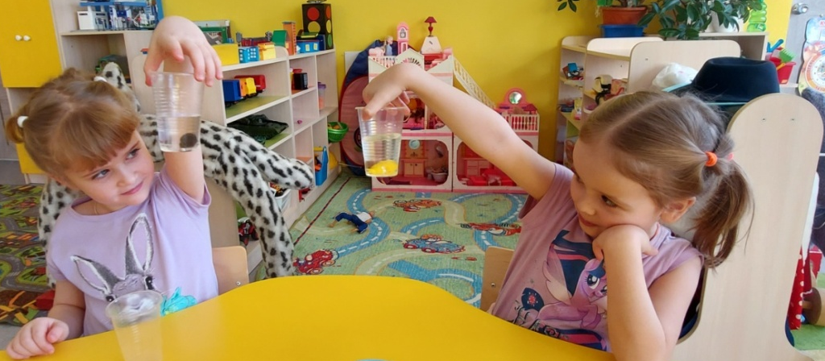
А сейчас мы с вами превратим прозрачную воду в цветную. Как это можно сделать? С помощью кисточки капнем в стакан с водой краску, и размешаем. Посмотрите, что произошло. Вода окрасилась, а значит - приобрела цвет.
Вывод: - Вода приобретает цвет того вещества, которое в нее добавили.
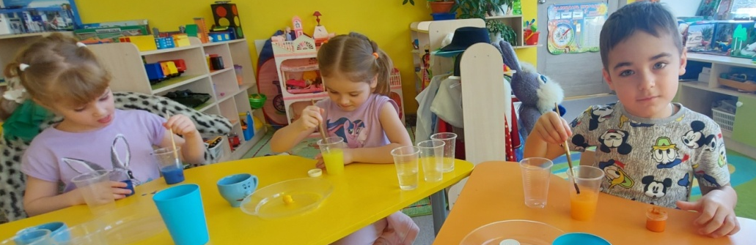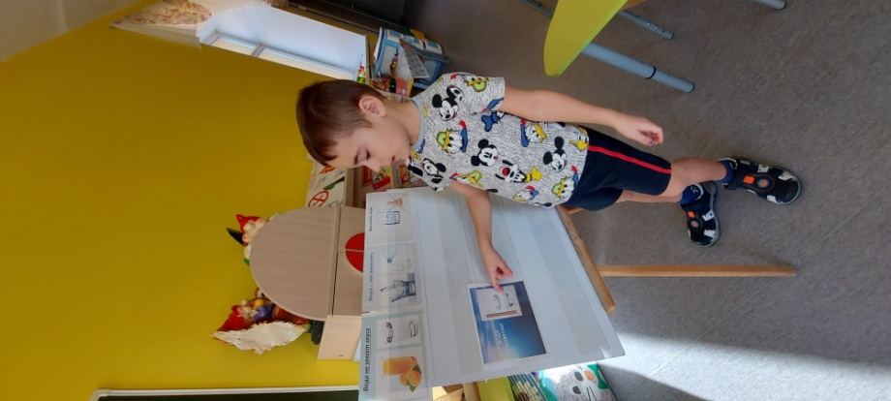
Итог эксперимента: вода – одно из самых удивительных веществ. Она обладает многими свойствами: вода – это жидкость, без вкуса, без запаха, она прозрачна.

Эксперимент (демонстрационный) из опыта работы с детьми старшей группы с ТНР (заикание)
Тема: «Северное сияние»
Цель: вызвать интерес детей к исследовательской деятельности.
Задачи: формировать умение выдвигать предположения, догадки (гипотезы) и делать умозаключения, выводы на основе практического опыта. Развивать наблюдательность. Развивать познавательный интерес, любознательность.
Оборудование: глубокая тарелка, жирное молоко (сливки), ватные палочки, концентрированные пищевые красители, жидкое мыло.
Ход эксперимента.
Ребята, мы много с вами читали о Севере. И всем вам больше всего понравилось северное сияние. Но мало кто знает, что северное сияние можно получить в домашних условиях. Сейчас я вам покажу, как можно самим сделать северное сияние.
Показ педагогом опыта.
Наливаем в тарелку молоко, чтобы оно полностью покрыло дно. Капаем пищевой краситель разного цвета на молоко. Берём ватную палочку, опускаем её в жидкое мыло. Теперь касаемся ватной палочкой молока в центре тарелки. Молоко двигается, а цвета перемешиваются. Получился настоящий взрыв цвета в молоке!

Как думаете, почему молоко стало двигаться, а краски смешиваться? (предположения детей)

Итог эксперимента: при добавлении моющего средства в молоко, капельки жира приходят в движение и толкают краску, и получаются красивые завитки.
